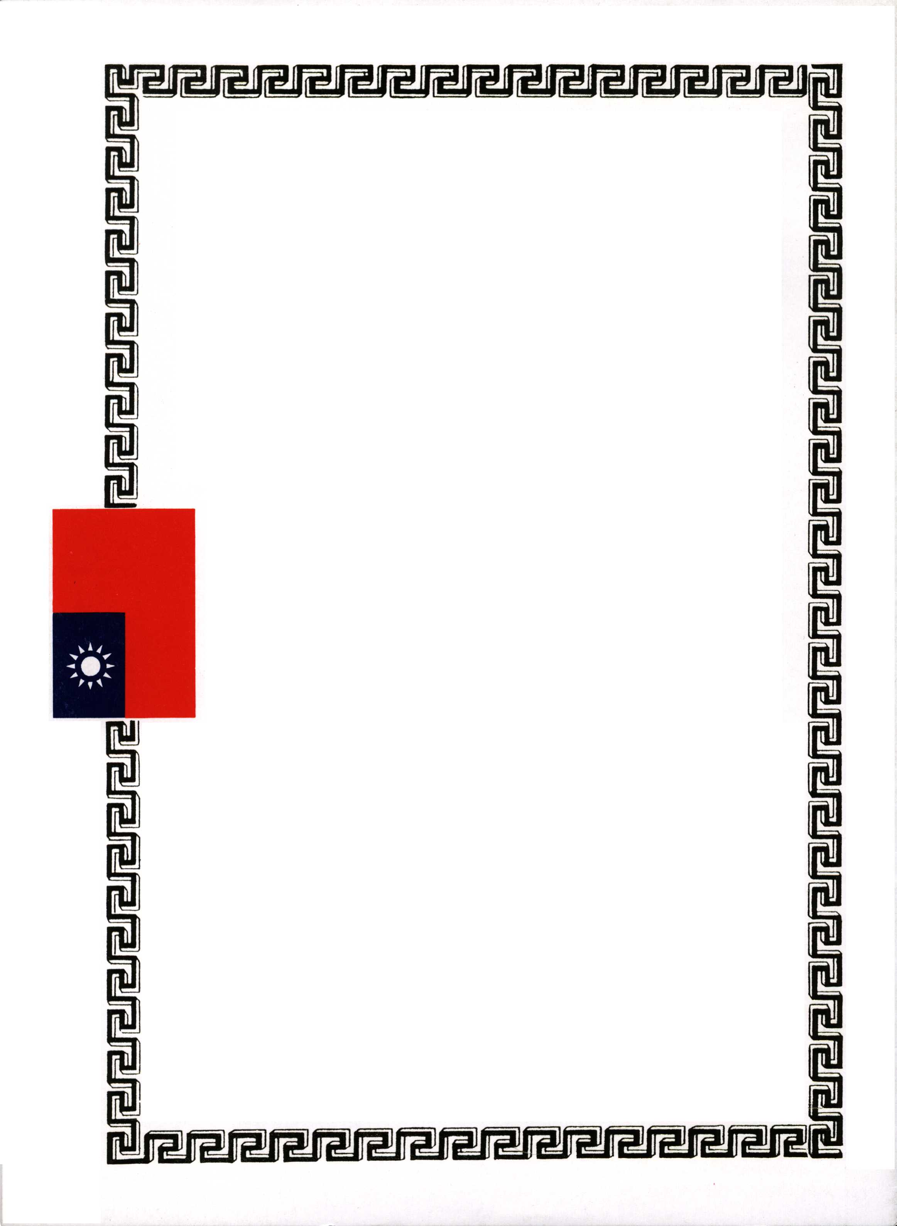
廢棄物清除許可證（非輸出境外處理）【上】
臺北市政府廢棄物清除許可證
九一北市廢清字第○○○○號
茲據 申請廢棄物清除許可證經核與公民營廢棄物清除處理機構許可管理辦法之規定相符，准予發給此證。
許可事項如左：
機構名稱 | ：
地址 | ：
組織 | ：
負責人姓名 | ：
住址 | ：
身份證明文件字號 | ：
級別 | ：
許可期限 | ：
營業項目 | ： | 一般廢棄物及一般事業廢棄物  (許可清除廢棄物之種類以附表為準)
清除廢棄物之種類、數量 | ： | 如附表  (附表不得與許可證分開使用)
市 長 ○ ○ ○
中華民國九十一年○○月○○○日

許可證外緣：(27cm×39cm)
附表：○○環保公司許可清除之廢棄物種類如左：
(廢棄物清除許可證號碼：九一北市廢清字第○○○○號)
廢棄物種類 | 廢棄物代碼 | 每月許可數量

廢棄物清除許可證（非輸出境外處理）【下】

